محمد یاسین کرباسیان 9928883

سوال اول:

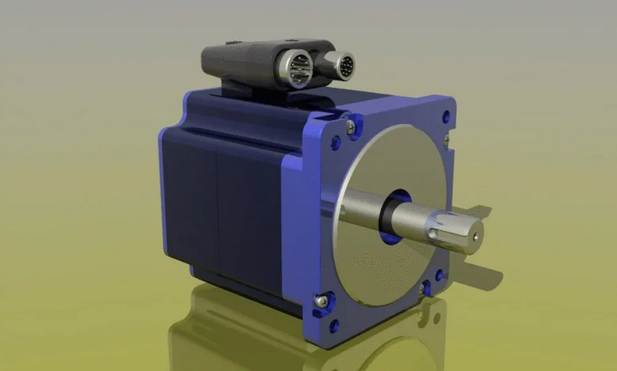

سروو موتور (Servo Motor) یا موتور فرمان‌یار موتوری است که معمولاً در سیستم‌های حلقه‌بسته کنترل موقعیت، سرعت و گشتاور در کاربردهای صنعتی مورد استفاده قرار می‌گیرد. سروو موتورها بخشی از یک سیستم حلقه‌بسته شامل مدار کنترل، سروو موتور، شفت، پتانسیومتر، چرخ‌دنده، تقویت‌کننده و حتی انکدر یا تفکیک‌کننده (Resolver) هستند.سروو موتور یک قطعه الکتریکی مجزا و مستقل و ماشینی چرخان با بازده و دقت بالا است. شفت خروجی این موتور قابلیت جابه‌جایی به زوایه، موقعیت و سرعت خاصی را دارد که یک موتور عادی قادر به انجام آ‌ن نیست. سروو موتور از یک موتور عادی تشکیل شده که با یک سنسور برای فیدبک موقعیت کوپل شده است.کنترل‌کننده مهم‌ترین بخش سروموتور است که برای اهداف مشخصی طراحی می‌شود.

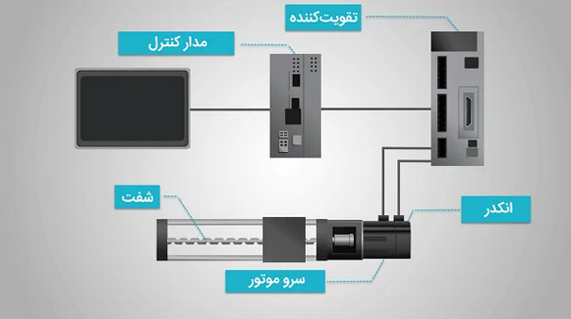

سرو موتور یک ساز و کار حلقه‌بسته شامل یک فیدبک موقعیت برای کنترل سرعت و موقعیت چرخشی یا خطی است.

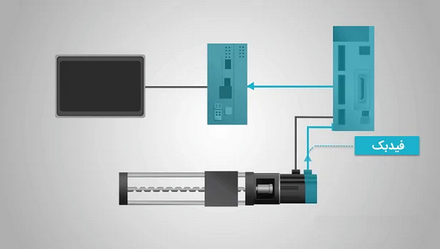

موتور با یک سیگنال الکتریکی (آنالوگ یا دیجیتال) کنترل می‌شود که مقدار جابه‌جایی را تعیین می‌کند و نشان دهنده موقعیت فرمان نهایی شفت است.

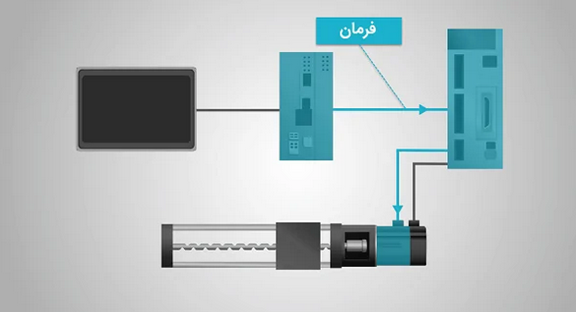

نوعی انکدر که به عنوان سنسور مورد استفاده قرار می‌گیرد، فیدبک سرعت و موقعیت را مهیا می‌کند. این مدار درون محفظه موتور تعبیه شده که معمولاً با سیستم جعبه‌دنده ادغام شده است.

سروموتورها را می‌توان بر اساس کاربردی که دارند، در دو دسته سروموتورهایAC و سروموتورهای DC دسته‌بندی کرد. همچنین، سروموتورها را می‌توان از سه جنبه مورد ارزیابی قرار داد: نخست بر اسال جریان کاری (AC یا DC)، دوم بر اساس نوع کموتاسیون (استفاده یا عدم استفاده از جاروبک) و سوم چرخش روتور نسبت به میدان مغناطیسی گردان (سنکرون یا آسنکرون).

سوال دوم:

|  |  |  |  |  |  |
| --- | --- | --- | --- | --- | --- |
| 90 | 70 | 50 | 30 | 10 | PWM Duty cycle |
| 150 | 117 | 83.3 | 50.1 | 16.8 | Speed(rpm) |
| E5 | B2 | 80 | 4D | 1A | Compare register(OCR0) |

سوال سوم:

$$ocr=a×\left(duty cycle\right)+b \\ a=\frac{4D-1A}{30-10}=\frac{51}{20}=2.55 \\ 1A=2.55×10+b→b= 0.5 \\ ocr=2.55×\left(duty cycle\right)+0.5$$